**Задача** — смоделировать изменение балансов студентов.

Баланс — это количество уроков, которое есть у каждого студента.

Чтобы проверить, всё ли в порядке с нашими данными и составить список гипотез и вопросов, нам важно понимать:

* Сколько всего уроков было на балансе **всех учеников** за каждый календарный день
* Как это количество менялось под влиянием транзакций (оплат, начислений, корректирующих списаний) и уроков (списаний с баланса по мере прохождения уроков)

Также нам нужно создать таблицу, где будут балансы **каждого студента** за каждый день.

В результате должен получиться запрос, который собирает данные о балансах студентов за каждый прожитый ими день.

<https://metabase.sky.pro/question/60124>

with

----------- (шаг 1) первая дата успешной (со статусом success) транзакции

first_payments as

(select distinct user_id, min(transaction_datetime::date) as first_payment_date

from skyeng_db.payments

where status_name = 'success'

group by user_id

),

----------- (шаг 2) все дни 2016 года

all_dates as

(select distinct(class_start_datetime::date) as dt

from skyeng_db.classes

where date_trunc('year', class_start_datetime) = '2016-01-01'

),

----------- (шаг 3) все даты жизни студента после того, как произошла его первая транзакция

all_dates_by_user as

(select user_id,

dt

from all_dates s

join first_payments t

on s.dt >= t.first_payment_date

),

----------- (шаг 4) список успешных транзакций

payments_by_dates as

(select

user_id,

transaction_datetime::date as payment_date,

sum(classes) as transaction_balance_change

from skyeng_db.payments

where id_transaction is not null and status_name = 'success'

group by user_id, payment_date

),

----------- (шаг 5) баланс студентов, который сформирован только транзакциями

payments_by_dates_cumsum as

(select a.user_id,

dt,

COALESCE(transaction_balance_change,0) as transaction_balance_change,

sum(transaction_balance_change) over (partition by a.user_id order by dt) transaction_balance_change_cs

from all_dates_by_user as a

left join payments_by_dates b on b.user_id = a.user_id and b.payment_date = a.dt

),

----------- (шаг 6) изменения балансов из-за прохождения уроков

classes_by_dates as

(select

user_id

, class_start_datetime::date as class_date

, count(id_class)*(-1) as classes

from SKYENG_DB.classes

where (class_status like 'failed_by_student' or class_status like 'success')

and class_type like 'regular'

group by user_id, class_date

),

----------- (шаг 7) кумулятивная сумма количества пройденных уроков

classes_by_dates_dates_cumsum as

(select a.user_id,

dt,

COALESCE(classes,0) as classes,

sum(classes) over (partition by a.user_id order by dt) classes_cs

from all_dates_by_user as a

left join classes_by_dates c on c.user_id = a.user_id and c.class_date = a.dt

),

----------- (шаг 8) баланс каждого студента

balances as

(select d.user_id,

d.dt,

transaction_balance_change,

d.transaction_balance_change_cs,

classes,

classes_cs,

classes_cs+transaction_balance_change_cs as balance

from payments_by_dates_cumsum d

left join classes_by_dates_dates_cumsum e on e.user_id = d.user_id and e.dt = d.dt

)

select *

from balances

order by user_id, dt

limit 1000

**Задание 1**

Выберите топ-1000 строк из CTE balances с сортировкой по user_id и dt.

Посмотрите на изменения балансов студентов.

Какие вопросы стоит задавать дата-инженерам и владельцам таблицы payments?

[Курсовая_SQL_Буланова_Задание 1 · Metabase (sky.pro)](https://metabase.sky.pro/question/60143)

Анализирую изменения баланса студентов первых топ-1000 строк, заметила, что у клиента с id 1,984,910 в 07.06.2016 и 09.06.2016 был нулевой баланс, но при этом урок был проведен и списан, т.е. списание было в долг? Либо клиент оплатил, но оплата прошла позже? И баланс обновился только 14.06.2016? Или ошибка в данных?

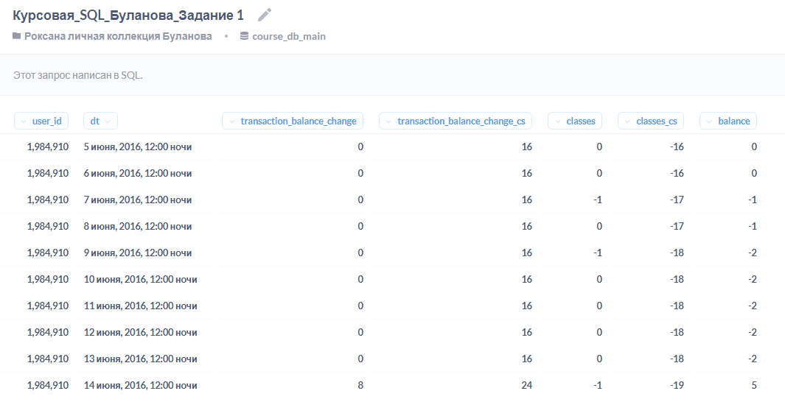

Аналогичная произошла с данным пользователем ситуация 28.07.2016

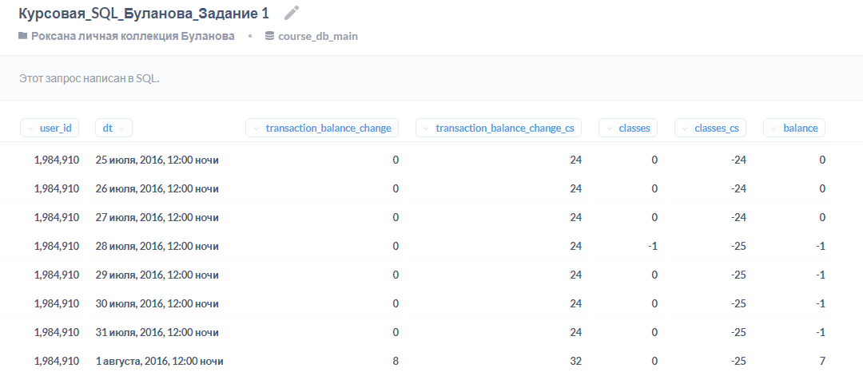

**Задание 2**

Создайте визуализацию (линейную диаграмму) итогового результата.

Какие выводы можно сделать из получившейся визуализации?

[Курсовая_SQL_Буланова_Задание 2 · Metabase (sky.pro)](https://metabase.sky.pro/question/60139)

----------- (шаг 9) как менялось общее количество уроков на балансах студентов

select dt,

sum(transaction_balance_change) as sum_transaction_balance_change,

sum(transaction_balance_change_cs) as sum_transaction_balance_change_cs,

sum(classes) as sum_classes,

sum(classes_cs) as sum_classes_cs,

sum(balance) as sum_balance

from balances

group by dt

order by dt

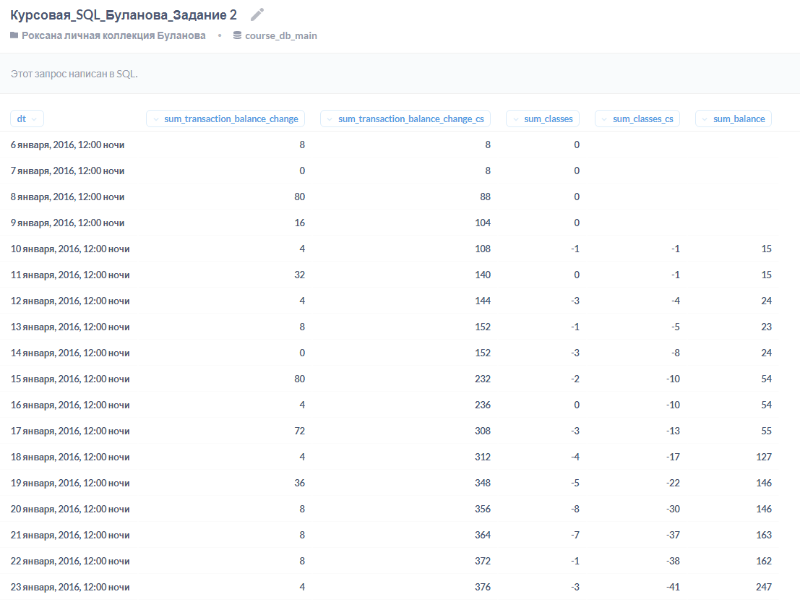

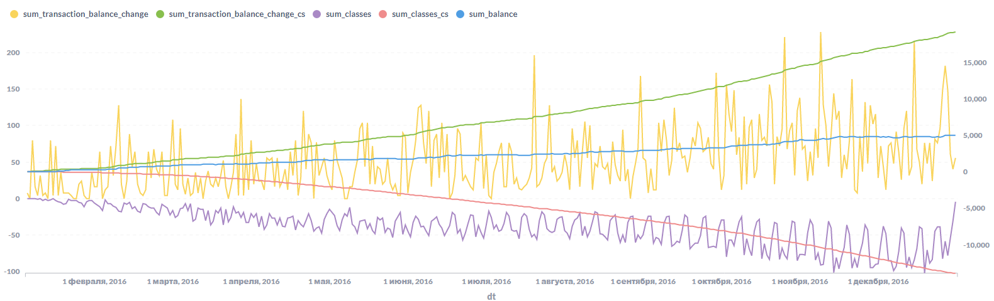

По итогам общего анализа видна динамика увеличения баланса c студентов.

На основании линии **sum_classes** по выходным дням уроков проводят меньше, чаще всего уроки проходят по средам и четвергам.